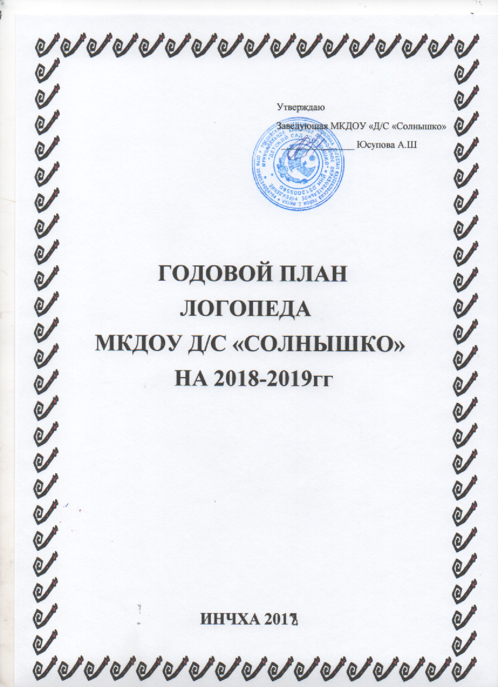

Логопед: Джабраилова Суайбат Алхасовна
.
№  п/п | Содержание |  | Сроки выполнения
Организационная работа
1 |  | Обследование речи детей старшей и подготовительной к школе групп |  | Сентябрь,  апрель
3 |  | Проведение мониторинга речи детей, направленных на логопункт |  | Сентябрь
4 |  | Заполнение индивидуальных речевых карт |  | Сентябрь
5 |  | Зачисление на логопункт, подписание договоров с родителями детей, зачисленных на логопункт |  | Сентябрь
6 |  | Сдача списков зачисленных на логопункт заведующему детского сада |  | Сентябрь
7 |  | Комплектование подгрупп, составление расписания и планов логопедических занятий |  | Сентябрь  Май
8 |  | Составление графика посещения занятий по развитию речи в старшей и подготовительной группах |  | Сентябрь
9 |  | Ознакомление воспитателей со списками детей, зачисленных на логопункт и графиком проведения занятий |  | Сентябрь  Январь
10- |  | Привлечение воспитателей к работе по автоматизации поставленных звуков (тетрадь взаимодействия учителя-логопеда и воспитателя) |  | Октябрь  Февраль
11 |  | Экспресс-обследование речи детей старших и подготовительных к школе групп |  | Январь, май
12 |  | Составление статистических отчетов о состоянии звукопроизношения детей детского сада |  | Май
13 |  | Подведение итогов работы за учебный год. Сдача аналитического отчета о проделанной работе. |  | Июнь
Коррекционная работа
1 |  | Проведение фронтальных коррекционно-развивающих логопедических занятий с детьми старшей и подготовительной групп |  | Октябрь — январь,  Февраль — май
2 |  | Проведение индивидуальных коррекционно-развивающих логопедических занятий с детьми старшей и подготовительной групп |  | Октябрь — январь,  Февраль — май
3 |  | 5 Составление рабочих листов с домашними заданиями для детей  с диагнозом:дислалия, ФФН |  | Октябрь-май
4 |  | Проведение занятий и тренингов с целью профилактики речевых нарушений у детей всех возрастных групп |  | Октябрь — январь,  Февраль — май
5 |  | Составление рабочих листов для проведения фронтальных и индивидуально-подгрупповых занятий для детей с диагнозом: дислалия ,ФФН |  | Август
Работа с воспитателями
1 |  | Подготовка тематических консультаций для воспитателей всех возрастных групп:  -основные направления работы логопункта в ДОУ  -состояние звукопроизношения у детей, зачисленных на логопункт  -причины речевых нарушений  -что такое артикуляционная гимнастика  -движение и речь  - чтобы четко говорить, надо с пальцами дружить  - до школы один год  -игры для развития речи и мышления дошкольников |  | В течение года
2 |  | Проведение смотра речевых уголков в средних, старших и подготовительных группах |  | Сентябрь
3 |  | Ведение тетради взаимосвязи учителя-логопеда и воспитателя |  | В течение года
4 |  | Консультация 2»Почему ребенок говорит не правильно?» |  | Март
Работа с родителями
1 |  | Проведение родительских собраний во всех возрастных группах и индивидуальных консультаций для родителей детей старших и подготовительных к школе групп |  | По плану детского сада
2 |  | Проведение открытых занятий для родителей детей старших и подготовительных к школе групп |  | По плану детского сада
3 |  | Подготовка консультации «взаимодействие родителе и логопеда в коррекции звукопроизношения детей» |  | В течение года
4 |  | Проведение индивидуальных консультаций для родителей детей старших и подготовительных к школе групп |  | В течение всего года
Оснащение кабинета
1 |  | Приобретение наглядного материала |  | В течение года
2 |  | Приобретение игр на развитие сенсомоторики и речевого дыхания |  | В течение года
3 |  | Приобретение дополнительной методической литературы |  | В течение года

